COMISIÓN ASUNTOS FRONTERA NORTE
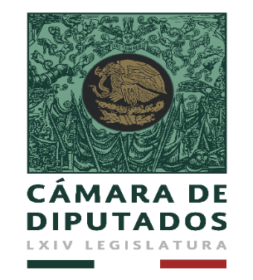

“2019, Año del Caudillo del Sur, Emiliano Zapata”
“LXIV Legislatura de la Paridad de Género”

Palacio Legislativo de San Lázaro, a 28 de octubre de 2019
Oficio No. CAFN/LXIV/176/19

DIP. Socorro Irma andazola Gómez
Secretaria
P r e s e n t e

Me es grato hacerle una atenta y cordial invitación, a efecto de que asista a la Décima Reunión de Trabajo, que se llevará a cabo el día miércoles 30 de octubre del presente año, a las 17:00 pm, en el “Salón “F”, ubicado en el Edificio “G”, de los cristales, de este Recinto Legislativo.

Sin más por el momento y espera de contar con su asistencia, reciba un cordial saludo, agradeciendo su confirmación a las extensiones 51270 y 51274.
A T E N T A M E N T E

DIP. RUBÉN MOREIRA VALDEZ
P r e s i d e n t e

c.c.p.- Archivo.

